**28 de mayo de 2024**

**Fujifilm presenta una nueva incorporación a la familia Acuity Ultra Hybrid, con automatización**

Fujifilm se complace en presentar en primicia en drupa (Pabellón 8b / A02) su tercera generación de Acuity Hybrid, la NUEVA Acuity Ultra Hybrid Pro.

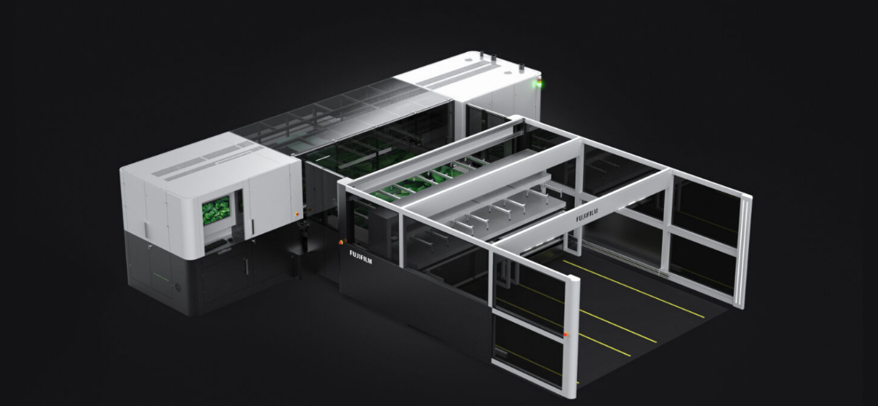

Al igual que con los demás de la gama, se consigue un tamaño de gota de 3,5 picolitros con un carro de doble tamaño, y las velocidades de impresión superan los 600 m²/hora (más de 100 tableros de 8 x 4 pies por hora).

La Acuity Ultra Hybrid Pro utiliza una tecnología de tinta patentada por Fujifilm que se adhiere a una amplia variedad de soportes y está especialmente diseñada para sustratos rígidos y en bobina.

Para apoyar la producción de grandes volúmenes, la nueva Acuity Ultra Hybrid Pro puede integrarse perfectamente con un nuevo sistema de automatización. Este sistema está diseñado para la manipulación automática de materiales rígidos, lo que permite que un solo operario maneje la máquina para un proceso completo de palé a palé.

El robusto diseño del sistema de automatización no solo acelera la producción, sino que también tiene la opción de utilizar automatización parcial o total. El sistema de automatización tiene una opción de carga para alimentar material a la impresora y un sistema de descarga para descargar el material de la impresora a un palé.

Estamos orgullosos de presentar en drupa 2024 la nueva generación de nuestra familia Acuity, la Acuity Ultra Hybrid Pro, que incluye opciones de automatización. En Fujifilm escuchamos a nuestros clientes y al mercado con el objetivo de ofrecer soluciones que se adapten al crecimiento de los negocios.

**FIN**

**Acerca de FUJIFILM Corporation**

Fujifilm Corporation es una de las principales compañías que forman el holding Fujifilm. Desde su fundación en 1934, la empresa ha fabricado continuamente innovadores productos de última generación para el mercado de filmación y en línea con este esfuerzo se ha convertido en una empresa comprometida con la salud. Fujifilm aplica ahora estas tecnologías a la prevención, diagnóstico y tratamiento de enfermedades en el sector médico y sanitario. Fujifilm está también aumentando su participación en la búsqueda de materiales de gran funcionalidad, como por ejemplo materiales para paneles y expositores, así como distintos dispositivos ópticos para sistemas gráficos.

**Acerca de FUJIFILM Graphic Communications Division**

FUJIFILM Graphic Communications Divisiones una consolidada división de Fujifilm, centrada en la consecución de soluciones de impresión de avanzada tecnología y alta calidad, que ayuda a las empresas de impresión a desarrollar ventajas competitivas y expandir su actividad. La estabilidad económica de la compañía, junto con una inversión sin precedentes en I+D, posibilitan el desarrollo de exclusivas tecnologías de impresión, de la mejor calidad, entre las que se incluyen soluciones de productos químicos para la impresión, soluciones para offset, gran formato e impresión digital, así como software y flujos de trabajo para la gestión de la producción de impresión. Fujifilm mantiene el compromiso de minimizar el impacto medioambiental de sus productos y operaciones, y trabaja activamente en la conservación del entorno, al tiempo que anima a las empresas de impresión a aunar esfuerzos en dichas prácticas medioambientales.

Para más información, visite [fujifilmprint.eu](https://fujifilmprint.eu/es/) o [youtube.com/FujifilmGSEurope](http://www.youtube.com/FujifilmGSEurope) o síganos en @FujifilmPrint

**Si desea más información, póngase en contacto con:**

Daniel Porter           
AD Communications            
E: [dporter@adcomms.co.uk](mailto:dporter@adcomms.co.uk)           
Tel: +44 (0)1372 464470